2- تمرين المقاومة للعضلات العلوية:  - وضع اليدين داخل باند المقاومة  - الوقوف في مكان آمن مع وضع كرسي في الخلف عند الحاجة  - رفع اليدين بشكل مستقيم إلى الأمام  - شد اليدين باتجاه الخارج  - تكرارها 40 مرة مع أخذ راحة عند الشعور بالتعب.  3- تمرين باستخدام زجاجة ماء معبأة (بلاستيك):  - الوقوف في مكان آمن مع وضع كرسي في الخلف عند الحاجة  - الإمساك بزجاجة الماء بكلتا اليدين  - التأكد من توازن الجسم  - رفع الزجاجة بكلتا اليدين إلى الأمام ببطء  - ثم رفع الزجاجة إلى الأعلى ببطء  - ثم تحريكها نحو اليمين ثم اليسار بكلتا اليدين ببطء.  - تكرارها 30 مرة مع أخذ راحة عند الشعور بالتعب | - تمارين تقوية العضلات:  - تمرين رفع الجسم:  - الجلوس على الكرسي أو حافة السرير.  - وضع اليدين على الجانبين باتجاه الخلف.  - وضع زجاجة ماء (بلاستيك) بين القدمين مع المحافظة عليها من السقوط.  - رفع الجسم باستخدام اليدين فقط.  - تكرارها 30 مرة مع أخذ راحة عند الشعور بالتعب.  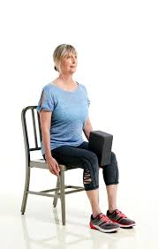  البرنامج يتضمن:  - تمارين لتقوية عضلات الأطراف العلوية و السفلية.  - تمارين لتحسين التوازن.  - طرق حفظ طاقة الجسم. | You can
برنامج منزلي
قسم العلاج بالعمل
الطالبة: نور أبونقيرة

ملاحظات مهمة:  - يفضل عمل هذه التمارين مع وجود شخص للحاجة  - لابد أن يكون المكان آمن  - وضع كرسي للحاجة  - عند الشعور بالتعب أخذ راحة  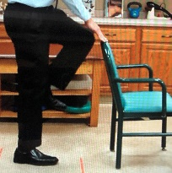  طرق حفظ الطاقة:  - حدد أولويات أنشطة اليوم. قومي بمهام أثقل عندما يكون لديك المزيد من الطاقة.  - إعداد الأدوات اللازمة للنشاط قبل بدء العمل.  - لا تستعجل في أداء الأنشطة  - لا تحاولي إكمال المهمة بأكملها مرة واحدة قسميها إلى خطوات أصغر وسهلة التنفيذ.  تذكر...  أهم نصيحة للحفاظ على الطاقة هي الاستماع إلى جسدك.  .توقف واسترخ عند الشعور بالتعب. |  |  |  | تمارين تقوية العضلات السفلية:  - التمرين الأول باستخدام باند المقاومة:  - الجلوس على الكرسي  - إدخال القدمين داخل الباند  - تحريك القدمين للخارج لشد الباند 30 مرة  - رفع احدى القدمين و تثبيت الأخرى 30 مرة  - ثم إعادتها مرة أخرى بالقدم الأخرى  - التمرين الثاني: باستخدام باند المقاومة:  - الجلوس  - إدخال إحدى القدمين داخل الباند بجعل باطن القدم يلامس الباند  - امساك الباند باستخدام اليدين  - رفع القدم التي بداخل الباند بشكل مستقيم  - شد الباند باليدين  - تحريك الكاحل للأمام و الخلف  - التمرين الثالث:  - الوقوف أمام الحائط  - تثبيت اليدين على الحائط  - رفع القدمين للأعلى بالوقوف على أطراف أصابع القدمين  - تكرارها 30 مرة
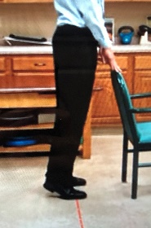
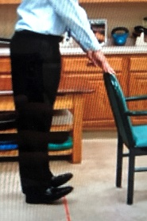

تمارين التوازن:
- الجلوس و القيام بدون استخدام اليدين 40 مرة و عند القيام يجب البقاء لمدة 10 ثواني

- الوقوف أمام الكرسي أثناء الإمساك به و ثني احدى القدمين لتلامس الركبة حافة الكرسي من الأعلى, تكرارها 40 مرة

- الوقوف أمام الكرسي و الإمساك به ثم رفع كعب القدم للوقوف على أطراف الأصابع ثم الوقوف على كعب القدم (أمام و خلف)

- الوقوف ووضع كرسيين على الجانبين للإمساك بظهرهما ثم رفع إحدى القدمين مع الإمساك بالكرسيين ثم إفلات إحدى اليدين و إن استطعتي إفلات اليد الأخرى (تكراراها 10 مرات)

- الوقوف ووضع كرسيين على الجانبين ثم وضع قدم أمام الأخرى بجعل كعب القدم الأمامية يلامس أطراف أصابع القدم الخلفية (محاولة الوقوف لأكثر مدة) تكرارها 10 مرات

التمرين 3

التمرين 4

